Model AI disclosure statement student
Versie juli 2025
Wij, Gijs Vermeulen, 9781269 en Aidan Bruinsma:
bevestig hierbij dat het ingeleverde werk voor de cursus Experimentele Methoden en Statistiek ons eigen werk is. Wij verklaren dat we alleen AI-tools hebben gebruikt zoals toegestaan voor dit werk.
Geef aan of je AI-tools hebt gebruikt bij je opdracht:
- Nee, ik heb geen AI-tools gebruikt om me te helpen bij het ingeleverde werk.
Ik erken mijn verantwoordelijkheid als student/lerende om alle output en inhoud die door AI-tools wordt geproduceerd grondig te controleren en aanvaard de volledige verantwoordelijkheid voor de juistheid en geldigheid ervan.
Namen en Handtekeningen van de studenten:
Gijs Vermeulen: Aidan Bruinsma:
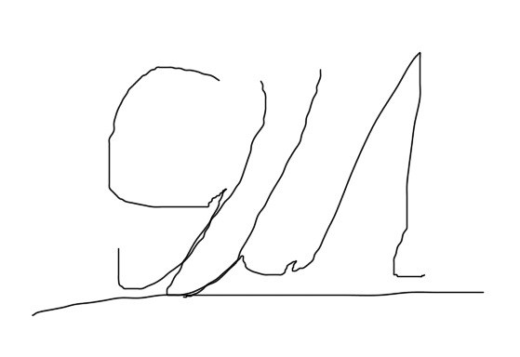
Datum: 2 April 2026

